當資料庫擁有Python的能力之後，真是如虎添翼可以整合許多以往很難達到的目標，包含網路爬蟲取得無盡的網路資料，今天分享一個公開的Line API，短短三行程式就可以順利將SQL Server的訊息，直接遞送給指定的Line朋友，達到訊息即時互動的功能，接下來就實作以下的方式  
第一、登入 <https://developers.line.me/en/>

第二、新增Provider，輸入名稱與選擇Messaging API

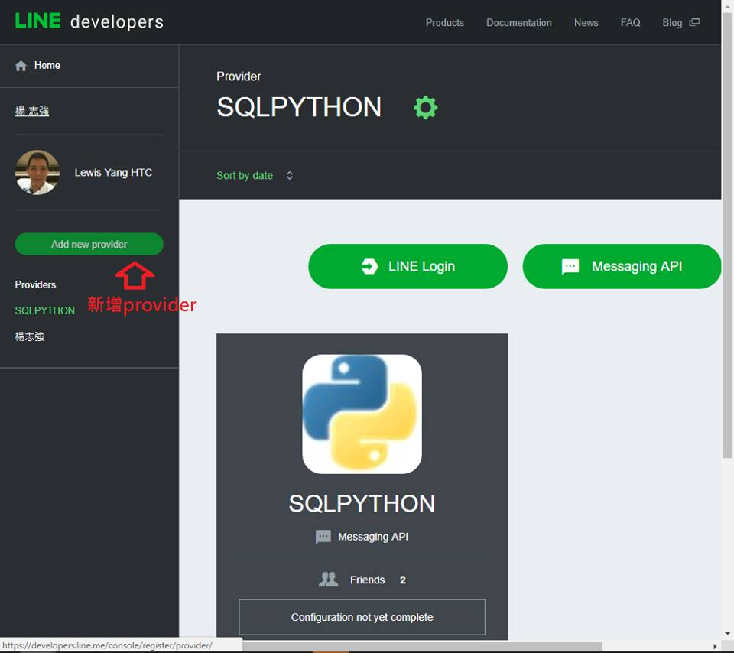

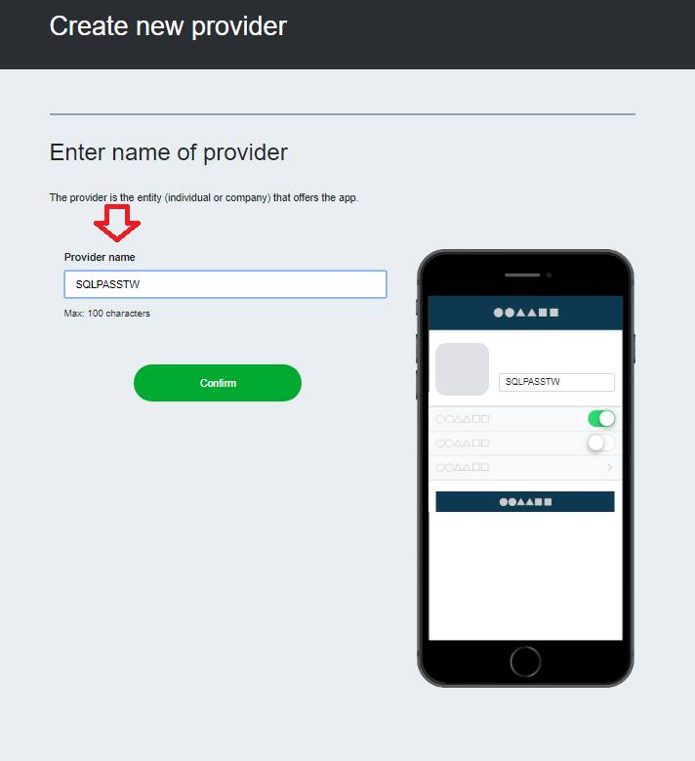

第三、Enter information for the Messaging API

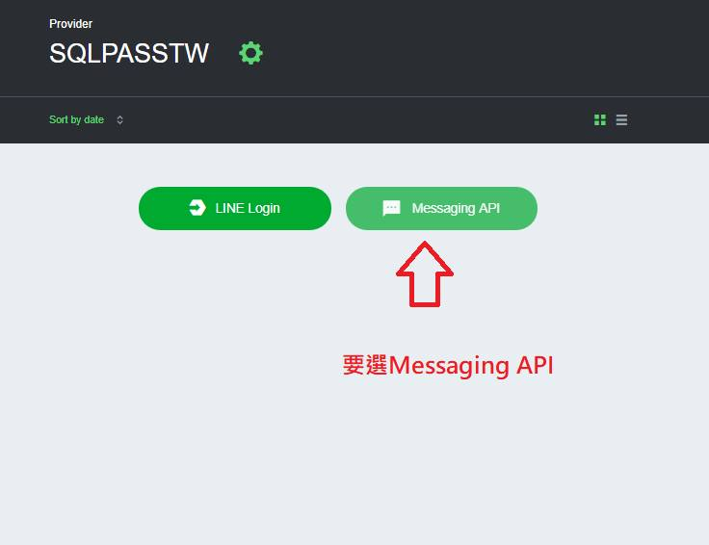

第四、取得Messaging settings點選Issue按鈕

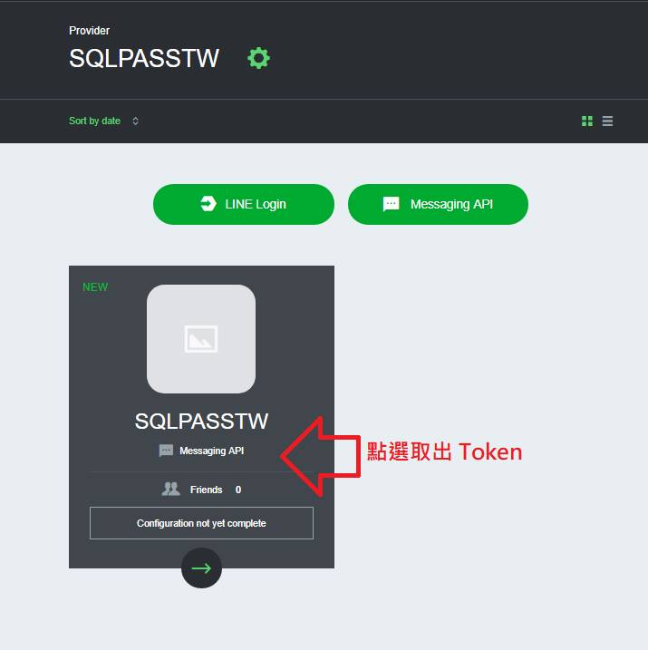

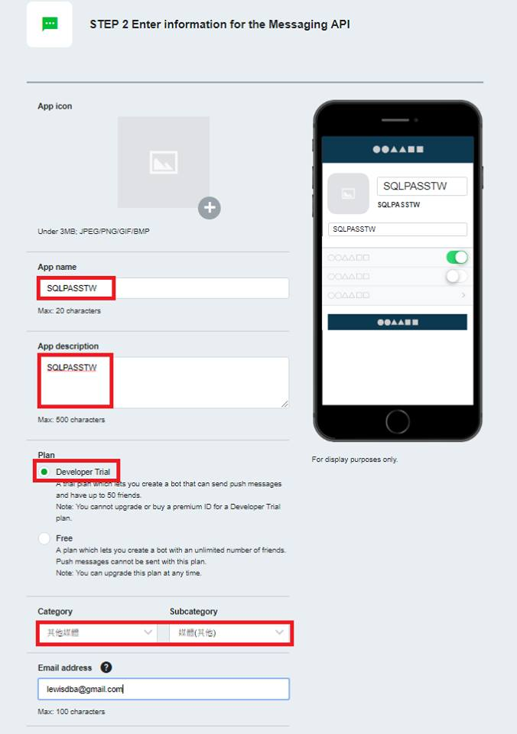

第四、將手機拍照QR code 使用自己的LINE將該帳號加入好友

就可以執行以下範例程式，從 SQL Server Python 發送訊息給自己

記得安裝  
C:\temp>python -m pip install line-bot-sdk

from linebot import LineBotApi

from linebot.models import TextSendMessage

from linebot.exceptions import LineBotApiError

print("Sending...")

line_bot_api = LineBotApi("*****很長****")

line_bot_api.push_message("U*******5", TextSendMessage(text="胡蘿蔔：有健脾養胃、化痰清熱、利濕順氣、消腫散瘀、解毒止痛的功效。現代研究發現，胡蘿蔔中含有大量的生物鉀，鉀進入血液後，能將血液中的油脂乳化，同時能有效溶解沉積在肝臟裡的脂肪，並將這些體內垃圾排出體外，達到降脂、 清潔血管、增加血管彈性、改善微循環的作用") )

